625049, г. Тюмень, ул. Московский тракт, д. 121/3
ООО «Многопрофильный клинико-диагностический центр
«Доктор-А»
ЗАЯВЛЕНИЕ

В целях предоставления в налоговые органы для получения налогового вычета, прошу выдать справку об оплате медицинских услуг.

ИНН налогоплательщика: ______________________________________________________________

ФИО налогоплательщика: ___________________________________________

ФИО и дата рождения пациента, получившего услуги*: ______________________________________
*В случае если услуги оказывались иному лицу, но плательщиком были Вы

Требуется ли восстановление договора? (ДА/НЕТ) ________________________________________

За какой год нужна справка? ___________________________________________________________

Контактный телефон*: _________________________________________________________________
* Мы сообщим Вам о готовности документа.

При необходимости!
Прошу выдать справку доверенному лицу*: ______________________________________

ФИО доверенного лица: _______________________________________________________________

Паспорт № , выдан ______________________________________________________

*Справка выдается только в случае, если доверенное лицо прописано в заявление и при предъявлении доверенным лицом документов удостоверяющих личность.
Дата «____» ____________ 20__г.

_______________
Подпись

=============================Линия отрыва ================================
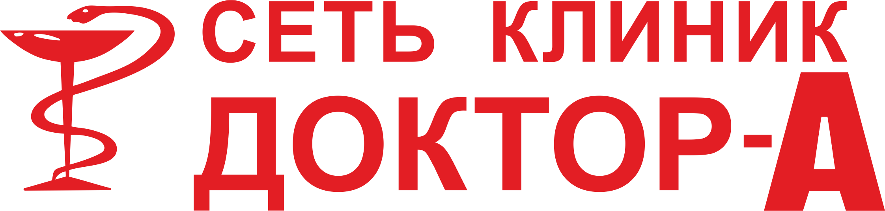
ООО «Доктор-А» | ОБЩЕСТВО С ОГРАНИЧЕННОЙ ОТВЕТСТВЕННОСТЬЮ  "МНОГОПРОФИЛЬНЫЙ КЛИНИКО-ДИАГНОСТИЧЕСКИЙ ЦЕНТР  "ДОКТОР-А"
625049, г. Тюмень, ул. Московский тракт, д. 121/3  ОГРН 1177232032185 ИНН/КПП 7203434013/720301001  ОКПО 20113746 ОКАТО 71401000000 ОКОПФ 12300 ОКГОУ 4210014 ОКТМО 71701000001 ОКФС 16  ОКВЭД 86.21 (Общая врачебная практика) |  |  | (3452) 50-05-17; 30-61-74; 30-56-57; 30-56-98; 30-92-37  е-mail: gen.direktor@doktor-a.com веб-сайт: www.doktor-a.com  лицензия на медицинскую деятельность: бланк серии ЛО 003925 № ЛО-72-01-003393 от 02.07.2020, выдана Департаментом здравоохранения Тюменской области

исх. № __________ от «____» ____________201__г.
на № __________ от «____» ____________201__г.

Заявление на предоставление справки об оплате медицинских услуг принято:

Дата принятия «____» ______________ 20__г.

Принял сотрудник ООО «Доктор-А» ___________________ ______________
Ф.И.О. подпись

ПАМЯТКА
Документы, необходимые для получения вычета
Срок оформление справки ООО «Доктор-А» об оплате медицинских услуг для представления в налоговые органы Российской Федерации составляет не более 30 дней с момента обращения.
Вычет сумм оплаты расходов на лечение предоставляется налогоплательщику при подаче им налоговой декларации за год. Декларация подается в инспекцию по месту жительства.
Для того чтобы получить вычет, нужно кроме декларации подать в инспекцию заявление и представить документы, подтверждающие фактические расходы на лечение и приобретение медикаментов.
1. Заполненную декларацию по форме 3-НДФЛ за истекший налоговый период.
2. Письменное заявление о предоставлении социального налогового вычета на лечение.
Данное заявление составляется в произвольной форме.
3. Справку из бухгалтерии по месту работы о суммах начисленных доходов и удержанных налогов за истекший год (форма 2-НДФЛ).
Данная справка предоставляется работнику организацией на основании его заявления. Все поля справки должны быть обязательно заполнены. Внесение исправлений в справку не допускается.
4. Копию договора на оказание услуг по лечению или документов, подтверждающих лечение.
Данная копия договора представляется только в том случае, если такой договор был заключен с медицинским учреждением РФ об оказании медицинских услуг или дорогостоящих видов лечения.
Документами, подтверждающими лечение, кроме договора могут служить выписка из медицинской карты либо выписной эпикриз, заверенные врачом медицинского учреждения.
5. Справку об оплате медицинских услуг для представления в налоговые органы по форме, утвержденной совместным Приказом МНС России и Минздрава России от 25.07.2001 N 289/БГ-3-04/256.
Данная справка удостоверяет факт получения медицинской услуги и ее оплаты через кассу медицинского учреждения за счет средств налогоплательщика.
Налогоплательщики вправе получить справки о произведенных расходах в течение трех лет после окончания налогового периода, в котором были произведены соответствующие расходы.
6. Копию лицензии медицинского учреждения на оказание соответствующих медицинских услуг.
Копия лицензии представляется в том случае, когда договор на лечение не заключался либо в договоре или вышеуказанной справке отсутствуют реквизиты данной лицензии.
7. Платежные документы, подтверждающие факт внесения платы за лечение.
В качестве платежных документов можно представить квитанцию к приходному кассовому ордеру, чек кассового аппарата, банковские платежные документы.
Платежные документы обязательно должны быть оформлены на имя налогоплательщика, претендующего на получение вычета. Это правило распространяется также и на случаи оказания услуг по лечению ребенку, родителю (родителям) или супругу (супруге) налогоплательщика.
8. Копию свидетельства о браке, если налогоплательщиком оплачены услуги по лечению своего супруга (супруги).
Копию свидетельства о рождении налогоплательщика, если налогоплательщиком оплачены услуги по лечению своего родителя (родителей). Копию свидетельства о рождении ребенка налогоплательщика, если налогоплательщиком оплачены услуги по лечению своего ребенка в возрасте до 18 лет.
Сумма налога, подлежащая возврату налогоплательщику по представленной декларации, возвращается на банковский счет налогоплательщика на основании заявления о возврате. Возврат налоговый орган производит в течение одного месяца со дня получения данного заявления. Заявление о возврате излишне уплаченного налога может быть подано налогоплательщиком в течение трех лет со дня уплаты указанной суммы налога (п. 7 ст. 78 НК РФ).
Если в текущем периоде налогоплательщик не смог полностью использовать полагающийся ему социальный налоговый вычет за услуги по лечению, то остаток суммы не переходит на следующий год и не может быть использован.

